暨南大学本科实验报告专用纸
课程名称 高级语言程序设计实验 成绩评定
实验项目名称 实验1 C语言程序初步 指导教师 韩旭明
实验项目编号 8060651101 实验项目类型 验证性 实验地点 516
学生姓名 黎梓扬 学号 2026100287
学院 信息科学技术学院 系 计算机科学系 专业 计算机科学与技术
实验时间2026年9月29日 上午～9月29日 上午
- 实验目的
  - 熟悉C语言环境，掌握运行一个C语言程序的过程。
  - 掌握C语言程序的结构和书写格式。
  - 通过运行简单的C程序，初步了解C源程序的特点。
- 实验内容和要求
1．实验内容
（1）编写一个C程序，输出以下信息:
*****************************
Very good!
*****************************
（2）编写一个C程序，输入a、b、c 3个值，输出其中最大者。
2．实验要求
（1）记下在调试过程中所发现的错误、系统给出的出错信息和对策。分析讨论对策成功或失败的原因；
（2）总结C程序的结构和书写规则。
（3）总结运行一个C程序的步骤。
3．输入教材例题【例1.3】求两个整数中的较大者
（1）掌握主函数的基本结构；
（2）掌握主调函数、被调函数之间的关系；
（3）学习实际参数、形式参数和值传递规律。
- 主要仪器设备
仪器：计算机
实验环境：Windows Dev C++
- 实验原理
实验1-1：
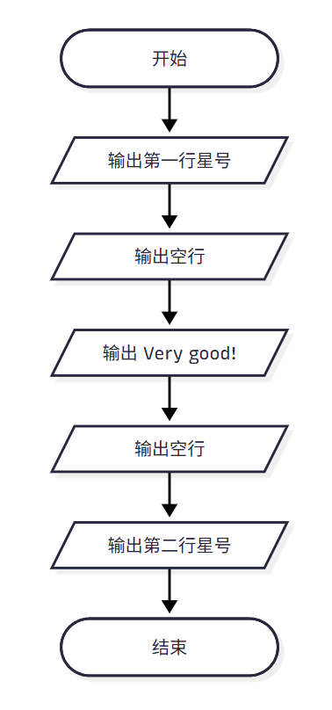
实验1-2：
main函数：
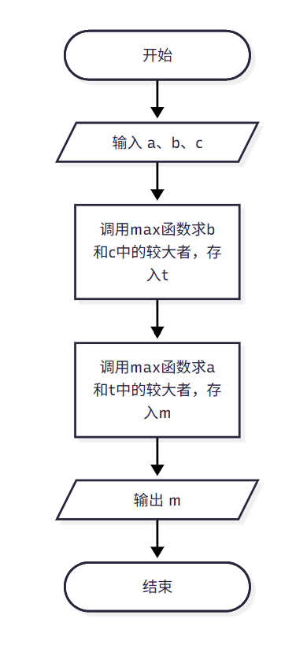
max函数：
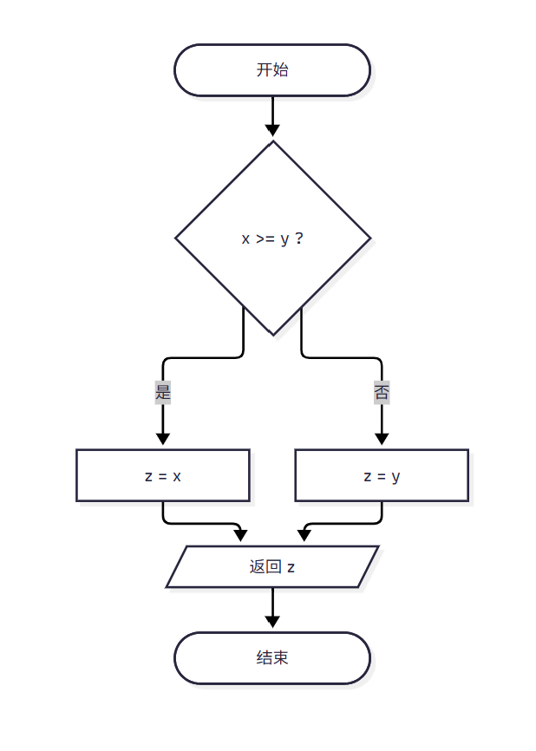
- 源程序
实验1-1：
#include <stdio.h>
int main() {
printf("*****************************\n");
printf("\n");
printf(" Very good!\n");
printf("\n");
printf("*****************************\n");
return 0;
}
实验1-2：
#include <stdio.h>

int main() {
int max(int x, int y);
int a = 0;
int b = 0;
int c = 0;
int m = 0;

scanf("%d %d %d", &a, &b, &c);
m = max(a, max(b, c));
printf("%d\n", m);

return 0;
}

int max(int x, int y) {
int z;
if (x >= y) {
z = x;
} else {
z = y;
}
return(z);
}
- 实验步骤与调试
（1）实验步骤：
1. 打开Dev C++，新建文件。
2. 在代码编辑区依次输入experiment_1-1.c和experiment_1-2.c的源代码。
3. 点击“编译”按钮，检查并修正代码中的语法错误。
4. 编译无误后点击“运行”，观察程序输出结果。
5. 对experiment_1-2.c程序输入多组测试数据，验证程序的逻辑正确性。
（2）调试过程与错误记录：
在编写和调试程序的过程中，实际出现了以下三处错误，均通过系统报错信息和逻辑分析找到了错误之处，并且进行了修正：
错误一：标点符号使用错误，导致编译失败。
错误现象：在编写experiment_1-1.c时，点击编译后系统提示[Error] stray '\243' in program。
原因分析：在代码末尾print语句中，误输入了中文全角分号，导致编译器无法识别。
解决办法：将输入法切换至英文半角状态，删掉中文分号并重新输入英文分号。
调试结果：重新编译后，系统提示0 errors且0 warnings，成功生成exe文件。
错误二：scanf漏写取地址符，导致程序运行异常。
错误现象：在运行experiment_1-2.c时，输入3 7 5并按下回车后，程序直接崩溃退出，未输出正确结果。
原因分析：检查代码发现，输入语句写成了scanf("%d %d %d", a, b, c); 漏掉了变量前面的取地址符。scanf需要获取变量的内存地址才能将数据存入。
解决办法：将输入语句修改为scanf("%d %d %d", &a, &b, &c); 。
调试结果：重新编译运行，程序成功接收输入，并正确输出了最大值7。
错误三：函数未声明，导致编译报错。
错误现象：experiment_1-2.c编译时系统提示[Error] 'max' was not declared in this scope。
原因分析：max函数的定义写在了main函数的下方。C语言编译器自上而下扫描代码，在main函数中调用max时，编译器尚未看到max的定义。
解决办法：按照教材规范，在main函数内部的第一行加上函数声明语句int max(int x, int y); 。
调试结果：添加声明后，编译器成功识别了被调函数，程序顺利编译并运行通过。
（3）最终运行验证：
输入3 7 5输出 7；输入-1 -5 -3输出 -1；输入8 8 2输出 8。
结果说明：经过上述调试，程序逻辑完全正确，能够实现目标。
- 实验结果与分析
（1）实验1-1运行结果与分析：
程序运行后，屏幕上成功输出了实验要求的图形和信息。首先输出了一行星号，接着输出空行，然后在中间输出了“Very good!”，最后再次输出空行和星号。结果与题目要求完全一致。
分析：程序按照顺序结构依次执行了五条printf语句，证明C语言中的printf函数可以逐行输出所需的字符，且转义字符“\n”成功实现了正确的换行效果。
（2）实验1-2运行结果与分析：
在程序运行过程中，输入了多组测试数据进行验证：
输入“3 7 5”，程序输出“7”，结果正确。
输入“-1 -5 -3”，程序输出“-1”，结果正确，验证了全负数情况。
输入“8 8 2”，程序输出“8”，结果正确，验证了有相同最大值的情况。
分析：程序通过两次调用max函数来求最大值。第一次调用max(b,c)求出了b和c中的较大者，第二次将这个结果作为参数，再次传给max函数与a进行比较，最终得到三个数中的最大值。结果完全符合预期逻辑。
（3）实验总结：
通过本次实验，初步了解了C语言源程序的特点。认识到C程序由函数构成，且总是从主函数main开始执行。在编写max函数和主函数调用时，理解了主调函数与被调函数的关系，掌握了实际参数向形式参数单向值传递的规律。同时，通过解决分号格式错误、scanf漏写取地址符等调试过程，熟悉了C语言程序的运行步骤，为后续学习打下了基础。

